# 实验4.2 Spring Boot集成MyBatis

一．实验目的

1．掌握Spring Boot项目的创建和集成MyBatis。

2．掌握使用MySQL创建数据库和表，并给表添加数据。

3．会使用在线文档：

Spring官网：<https://spring.io/projects/spring-boot>

Apache Maven官网：<https://maven.apache.org/index.html>

MyBatis官网：<https://mybatis.org/mybatis-3/zh/index.html>

Maven仓库：<https://mvnrepository.com/>

Spring Boot API：<https://docs.spring.io/spring-boot/docs/current/api/>

Android API：<https://developer.android.google.cn/reference?hl=en>

二．实验环境

计算机，网络，Windows 64，Jdk 8+，Intellij IDEA，Android Studio，MySQL，Microsoft Office

三．实验内容

任务1：Spring Boot 集成 MyBatis

四．实验步骤

任务1：Spring Boot 集成 MyBatis

任务说明：

0 项目结构

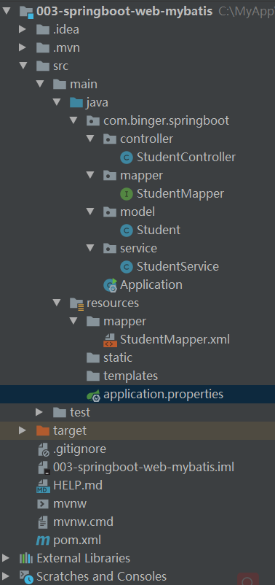

1 准备数据库

1.1 启动Windows系统的MySQL Workbench，准备创建一个MySQL连接。

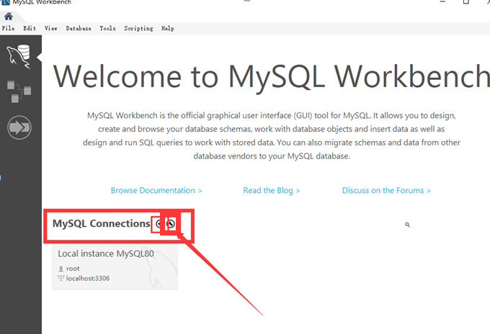

1.2创建MySQL连接。

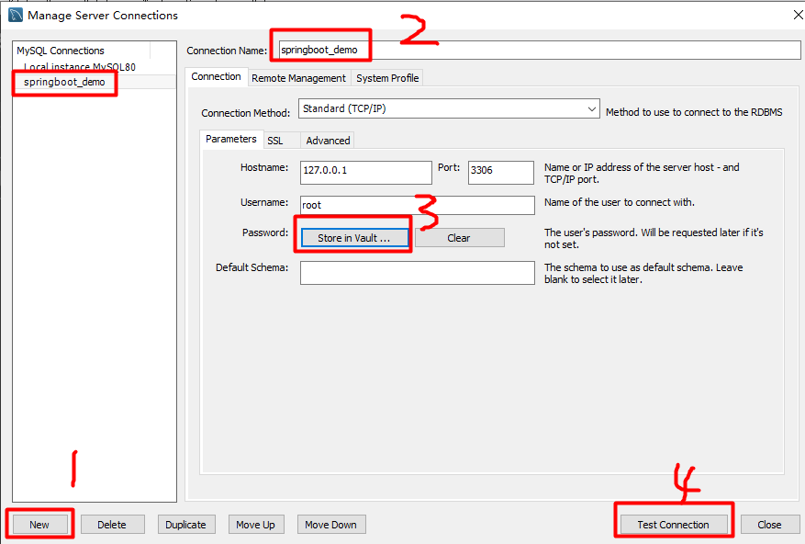

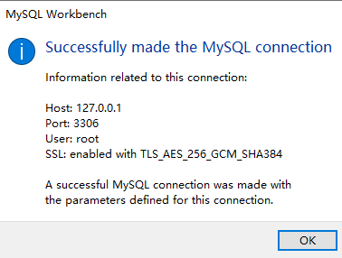

1.3 以新建的连接登录MySQL数据库。

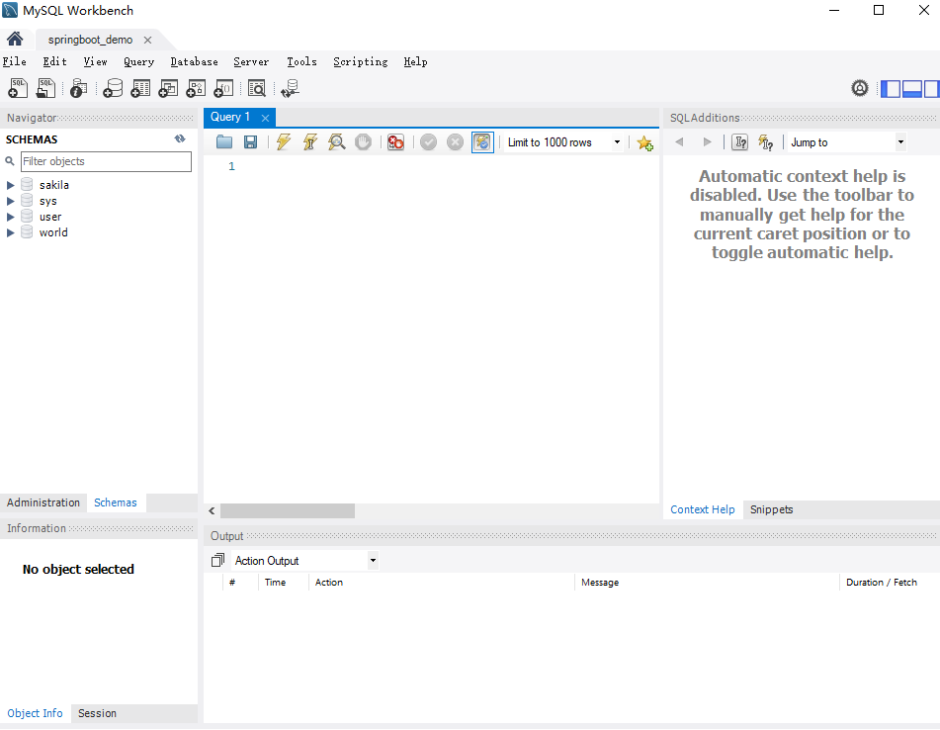

1.4创建新的数据库 springboot，指定数据库字符编码为 utf-8 。

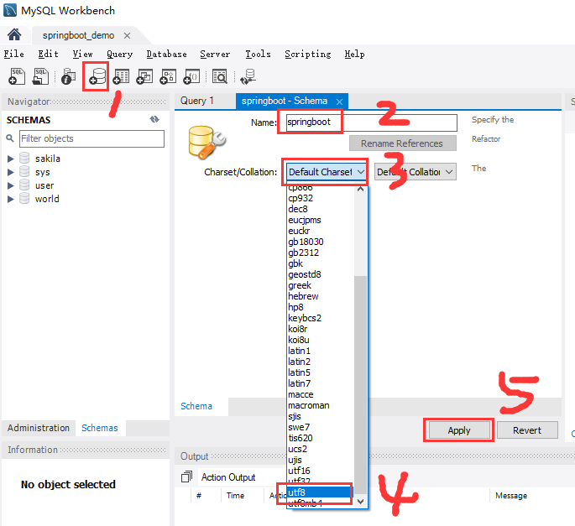

1.5 在该数据库库中创建一张表：student

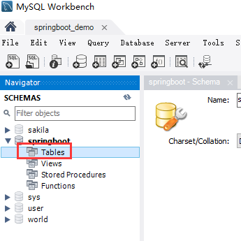

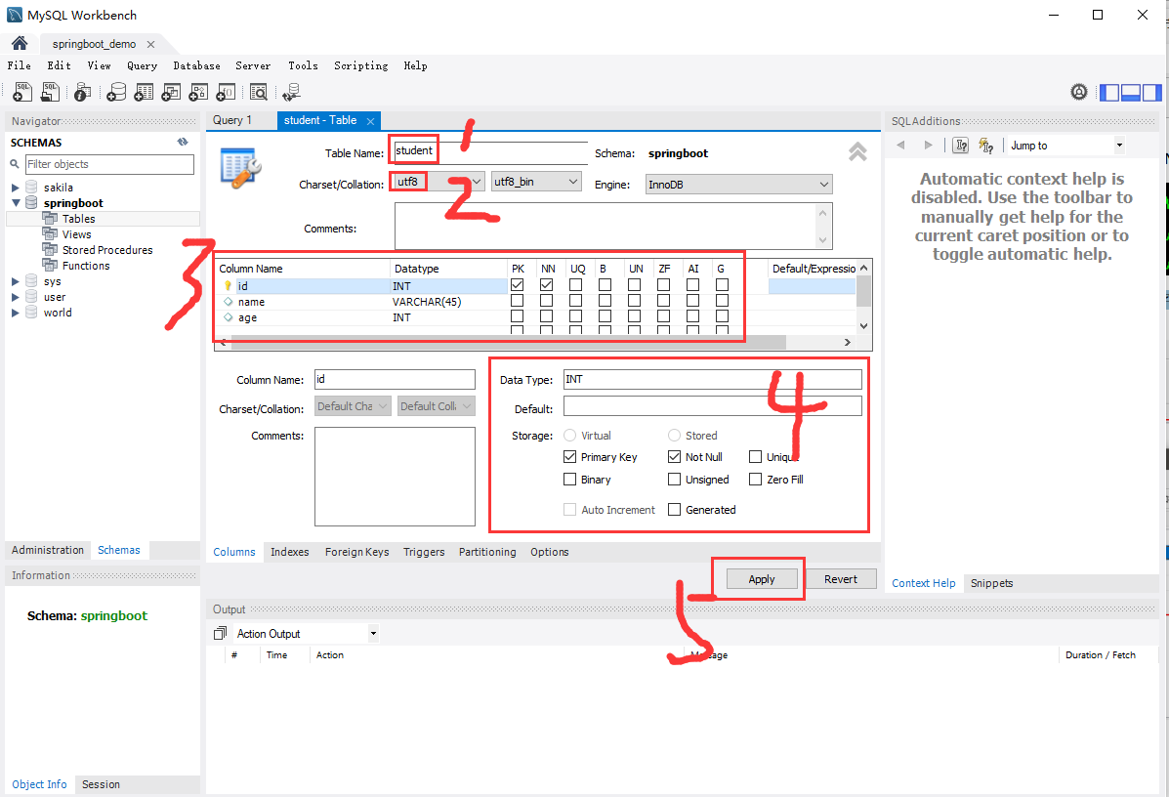

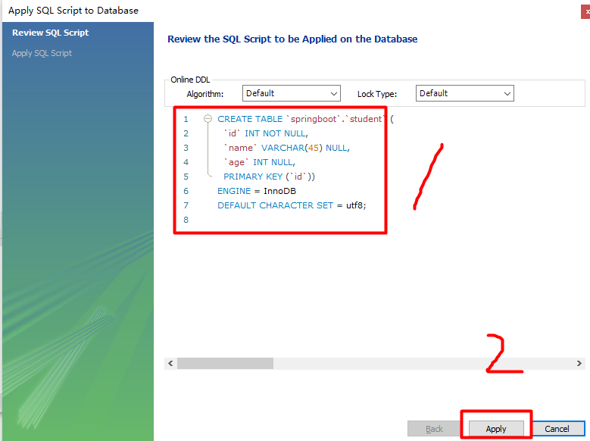

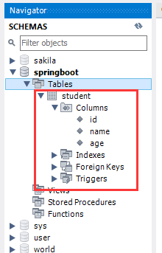

1.6 在student表中插入数据。

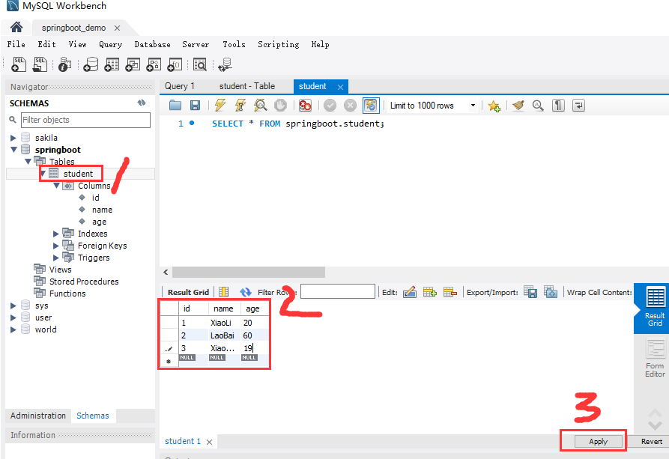

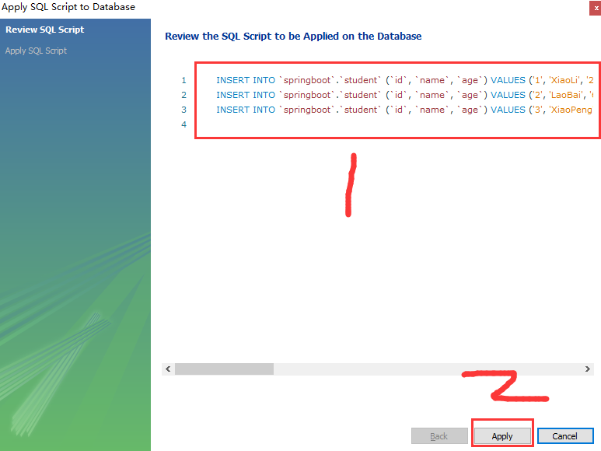

2 创建项目：

方法一：先通过Spring Initializr官网（https://start.spring.io/）创建一个Spring Boot项目，项目名：003-springboot-web-mybatis，包名：com.binger.springboot，后从IEAD中打开该项目。

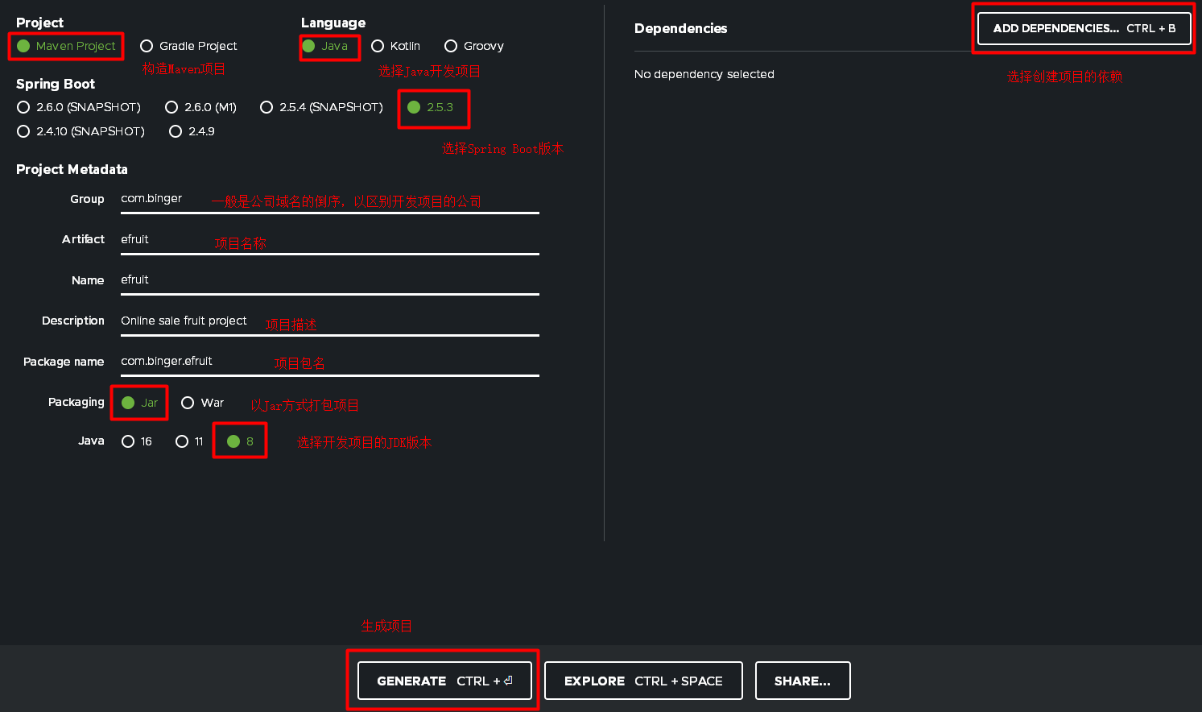

方法二：在IDEA中创建。

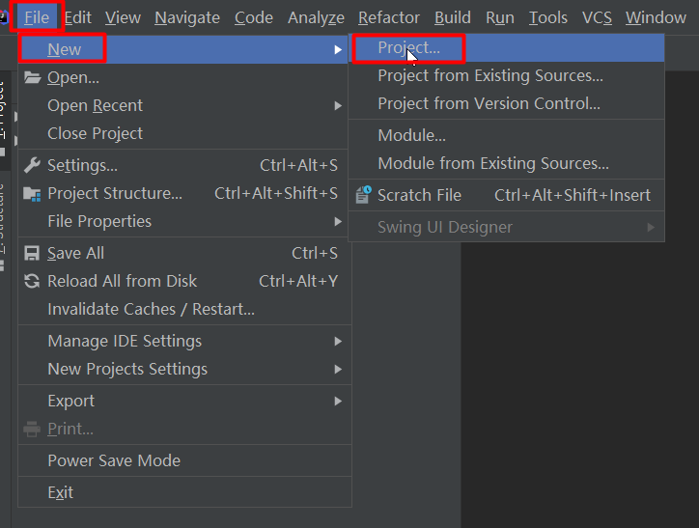

2.2 创建一个Module，选择类型为Spring Initializr快速构建。

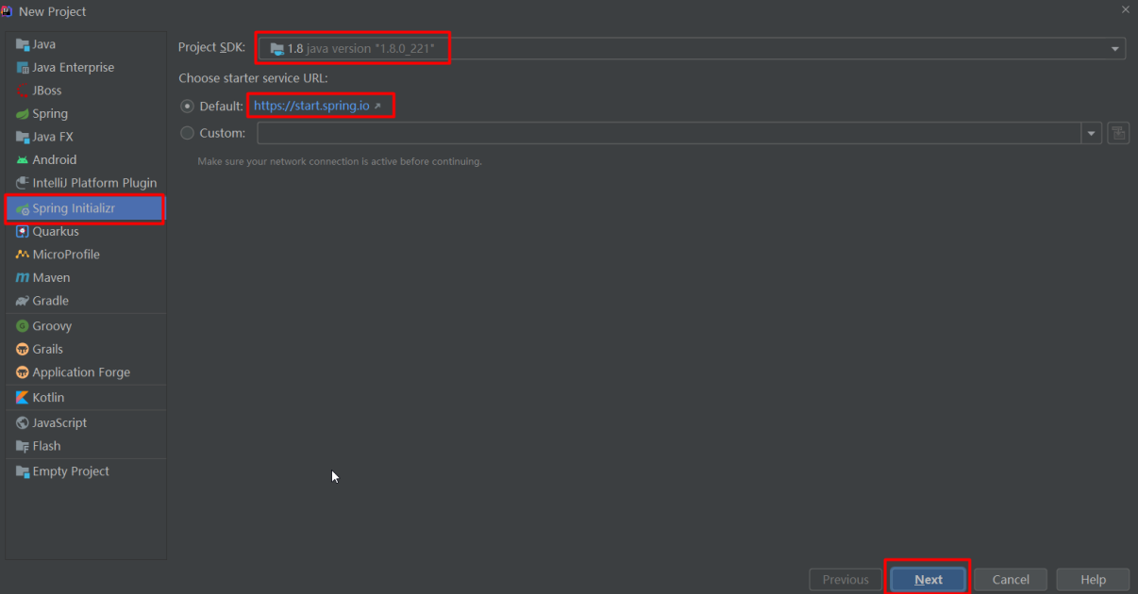

2.3设置GAV坐标及pom配置信息（项目名不同）。

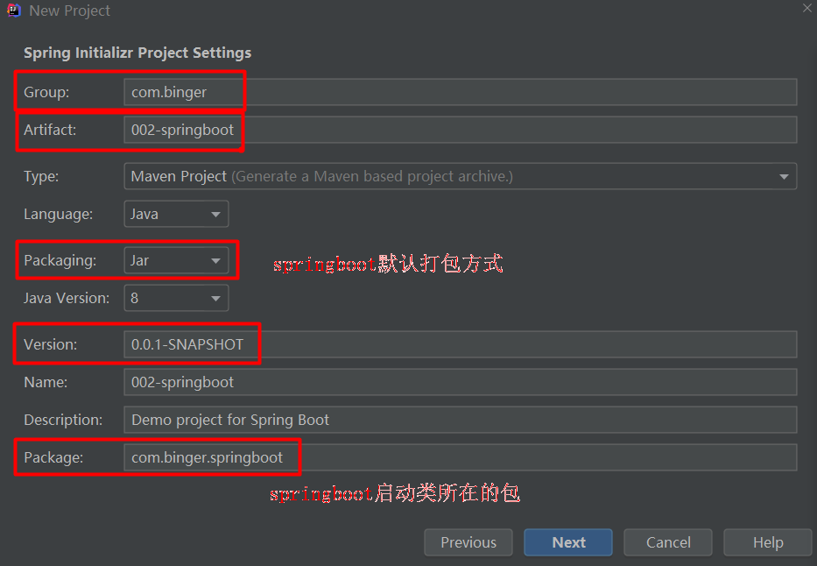

2.4 选择Spring Boot版本及依赖会根据选择的依赖自动添加起步依赖并进行自动配置。

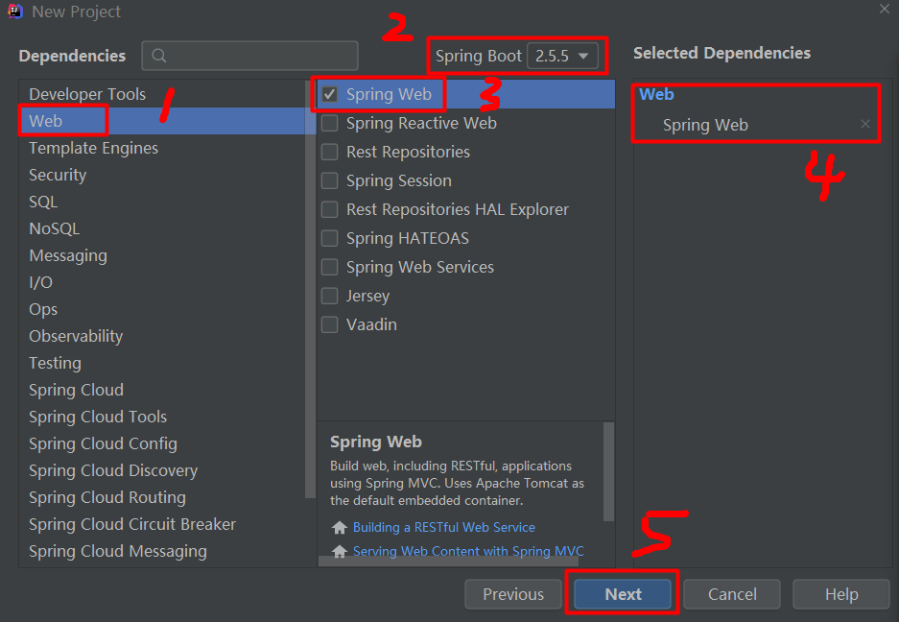

 2.5 设置模块名称、Content Root路径及模块文件的目录（项目名不同）

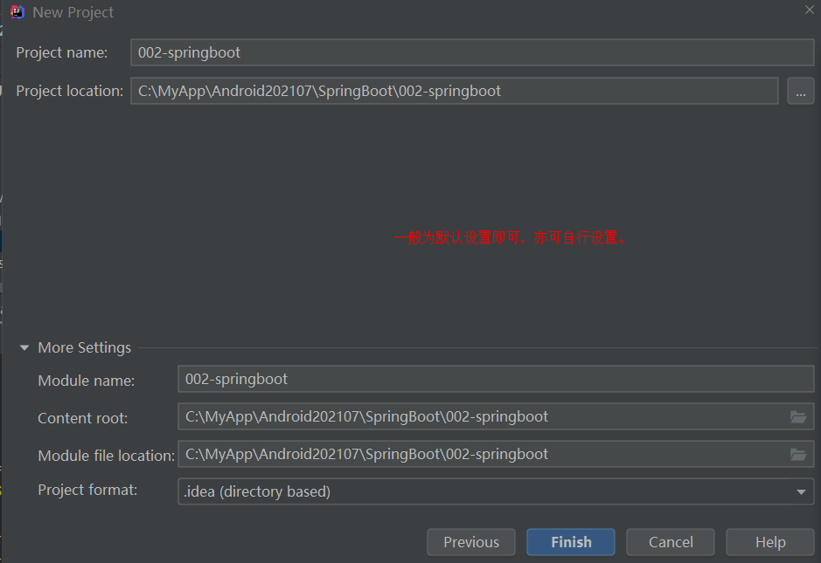

3 项目创建完毕后，在pom.xml中添加相关依赖。

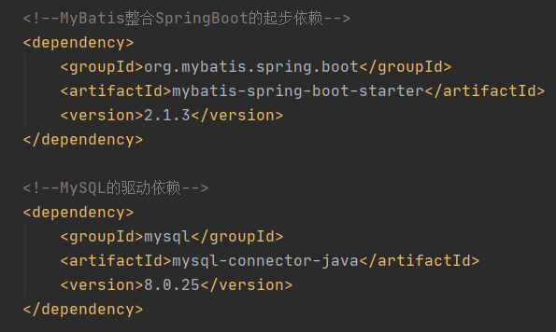

4 在 Springboot 的核心配置文件 application.properties 中配置数据源。

4.1 打开application.properties文件。

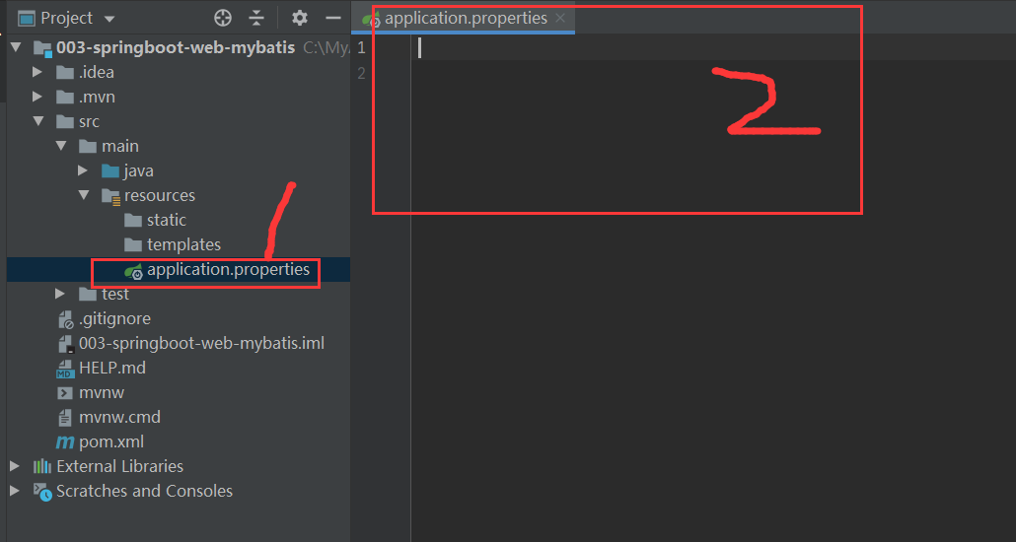

4.2 配置数据源。

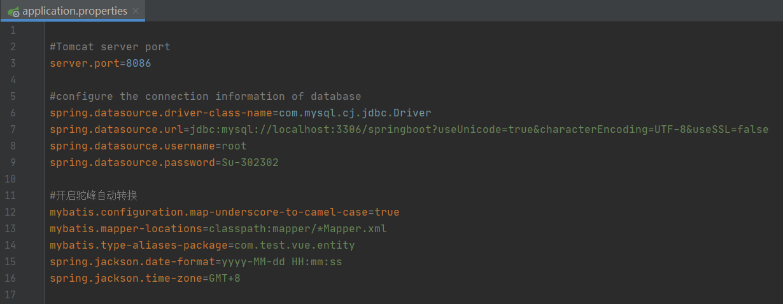

4.3 开发过程

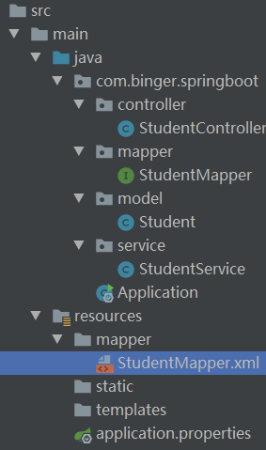

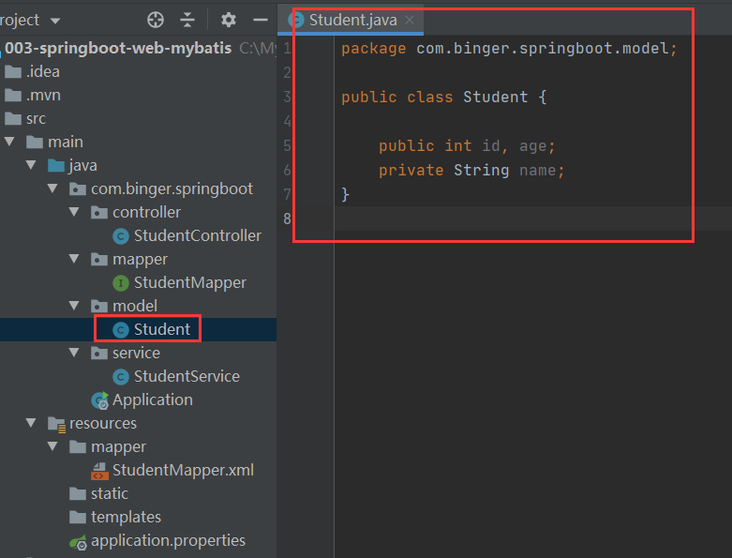

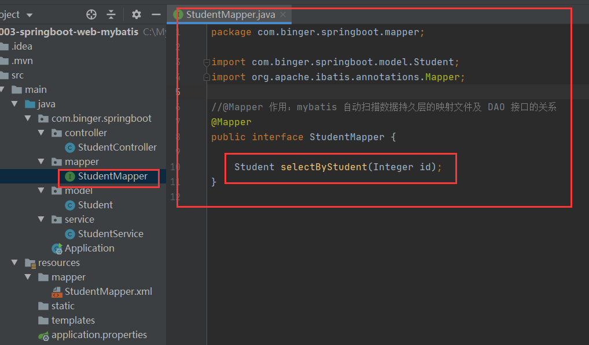

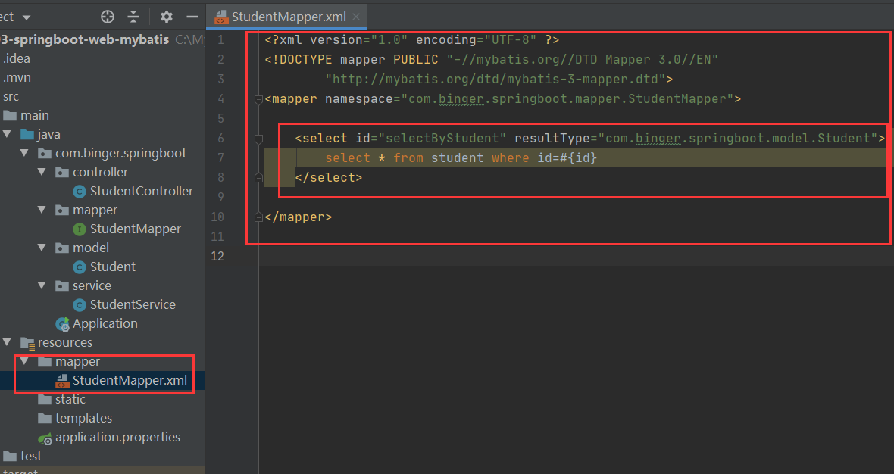

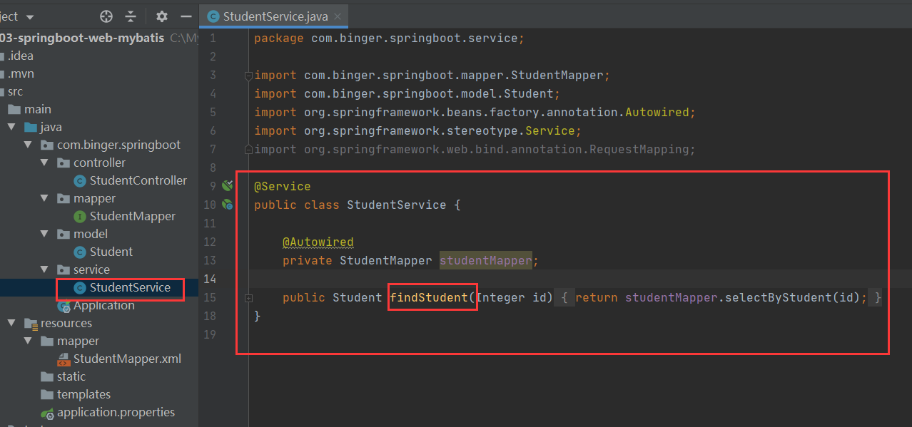

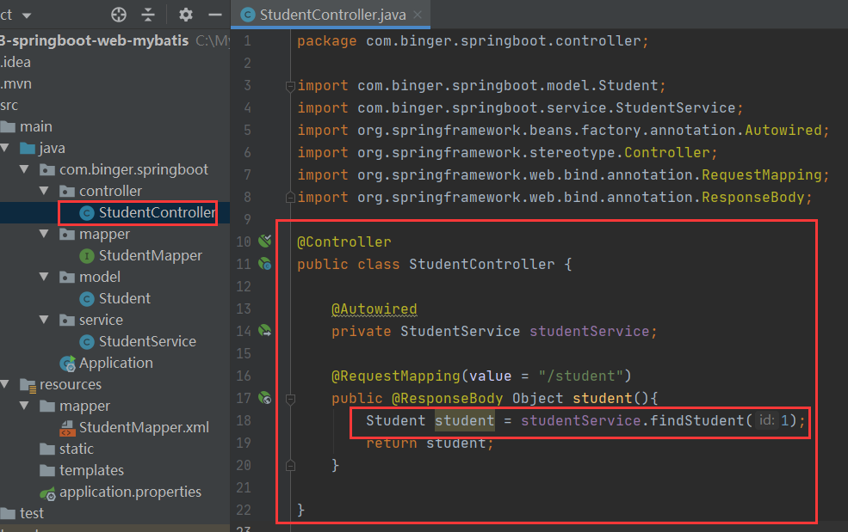

4.4 运行效果。

